Castwerk mit neuem Gesellschafter
Erfolgreiche Verhandlungen für alle Beteiligten

Gute Nachrichten für den Bauteilehersteller in der Automobilbranche Castwerk GmbH & Co. KG: Das privat gehaltene Beteiligungsunternehmen Sierra Zulu GmbH übernimmt gemeinsam mit der Niemeyer Investment GmbH alle Vermögengegenstände sowie den laufenden Geschäftsbetrieb zum 01. Juli 2022. Alle Mitarbeiter des Castwerks werden übernommen und haben die Möglichkeit, die Zukunft des Unternehmens mitzugestalten. Die Kaufverträge wurden bereits unterzeichnet. Über den Kaufpreis haben die Parteien Stillschweigen vereinbart.

Das in Frankenberg ansässige Castwerk ist aus der Hettich Unternehmensgruppe heraus gegründet worden. In den letzten Jahren hat das Castwerk ein enormes Wachstum vorgelegt. Das Geschäftsfeld Magnesiumguss mit dem Fokus Automotive (elektronische Assistenzsysteme) und Urban Mobility (E-Bikes) ist weiterhin ein absoluter Wachstumsmarkt. Die Bauteile aus Magnesium sind deutlich leichter als Konkurrenzprodukte etwa aus Aluminium und sehr gefragt.

„Jedoch mussten wir feststellen, dass sowohl die technischen als auch die organisatorischen Strukturen diesem Wachstum nicht in ausreichendem Maße nachgekommen sind“, berichtet Sascha Groß, Geschäftsführer der Hettich Gruppe und vor dem Verkauf zudem kommissarischer Geschäftsführer des Castwerks. Seit 2021 befindet sich das Castwerk in einer umfassenden Transformation. Um der Kundennachfrage aus der Automobilbranche weiter nachkommen zu können, entschloss sich das Castwerk, einen strategischen Partner zu finden. Dieser sollte mit technischem Knowhow und dem notwendigen Marktzugang ausgestattet sein, um das Unternehmen nachhaltig zu stärken.

Die Sierra Zulu GmbH und die Niemeyer Investement GmbH stellen sich seit vielen Jahren gemeinschaftlich und erfolgreich unternehmerischen Herausforderungen. In dieser bewährten Kombination hat das Castwerk einen geeigneten Experten für die Transformation von Guss- und Automobilzuliefererunternehmen gefunden. Das Unternehmerteam umfasst Spezialisten aus den Bereichen Investment, Transaktionsmanagement, Finanzierung und Operativer Führung mit enormen Branchen Know how. „Mit dieser Expertise sehen wir für das Castwerk die beste Möglichkeit, die notwendige Transformation konsequent umzusetzen und damit die weiterhin hohe Nachfrage für Magnesiumkomponenten bedienen zu können“, freut sich Groß über die vielversprechende Zukunft des Castwerks. „Ein besonderer Dank geht an alle Kolleginnen und Kollegen des Castwerks, die mit uns den gesamten Weg der bisherigen Transformation an einem Strang gezogen haben. Ebenso geht mein Dank an alle Kunden und Lieferanten, die dem Castwerk weiterhin die Treue gehalten haben sowie den M&A-Experten der PLUTA Management GmbH, die den Investorenprozess hochprofessionell unterstützt haben.“

Alexander Zucker, Geschäftsführer der Sierra Zulu GmbH, sieht großes Potenzial in seinem neuen Unternehmen: „Das Castwerk mit seinen hochqualifizierten Mitarbeitern und der modernen maschinellen Basis bietet alle Voraussetzungen, um mit den geeigneten Maßnahmen den ursprünglich eingeschlagenen Wachstumspfad nachhaltig zu untermauern und zu beschleunigen, die notwendige Profitabilität zu erreichen und ein führender Technologie-Partner für die Automobilindustrie, aber auch für weitere Branchen, zu werden. Wir wollen einen Betrieb schaffen, der unsere Ansprüche an Qualität, Qualifikation der Mitarbeiter und Effektivität widerspiegelt.“ Motiviert ist ebenso Benedikt Niemeyer, Geschäftsführer der Niemeyer Investment GmbH: „Wir freuen uns auf die Aufgabe, unsere Kraft und Erfahrung als Unternehmer einzubringen, um gemeinsam mit der Schaffenskraft der Mitarbeiter des Castwerks einen erstklassigen und anerkannten Partner der Industrie in der Zukunftstechnologie Magnesium-Guss zu schaffen, sowie die Grundlagen für dauerhaftes Wachstum zu legen. Wir danken der Hettich Gruppe für das in uns gesetzte Vertrauen, den Betrieb in eine vielversprechende Zukunft zu führen.“

Folgendes Bildmaterial steht auf www.hettich.com, Menü: Presse zum Download bereit:
Abbildungen
Bildunterschriften
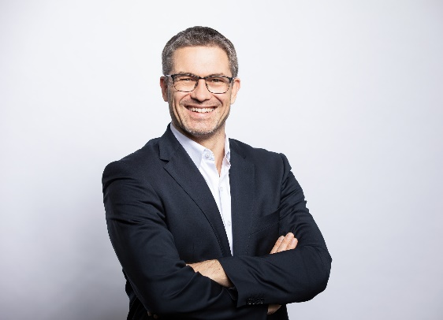
212022_a
Sascha Groß, Geschäftsführer der Hettich Gruppe, freut sich über den erfolgreichen Verkauf des Castwerks mit Übernahme aller Mitarbeiter. Foto: Hettich

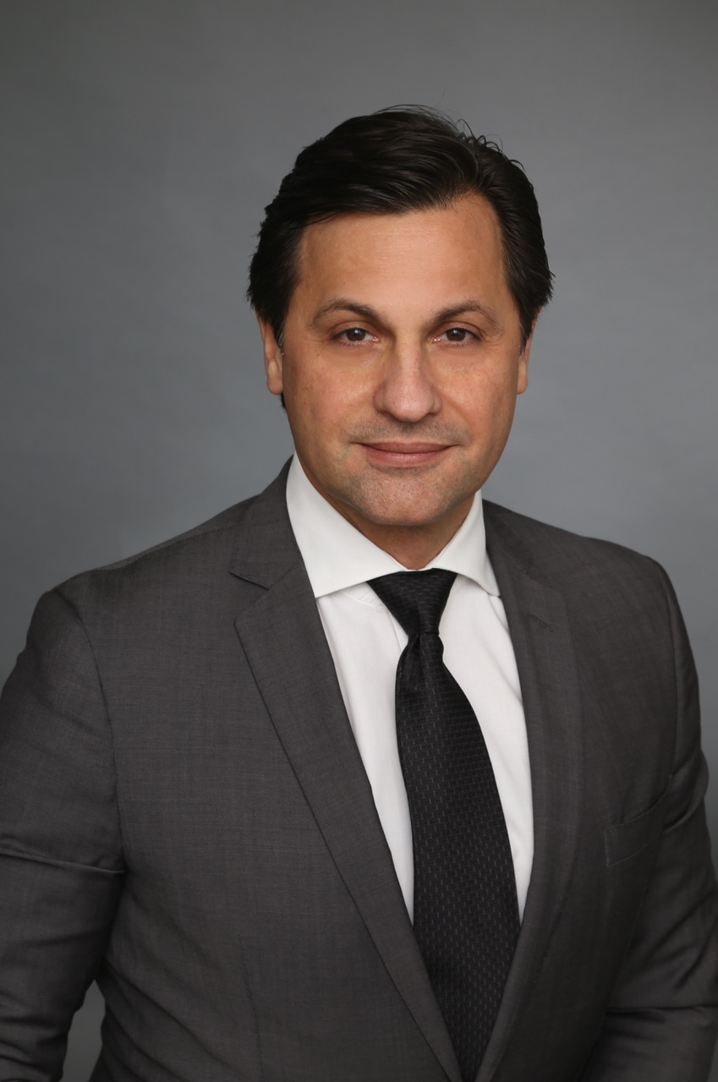
212022_b
Alexander Zucker, Geschäftsführer der Sierra Zulu GmbH, ist überzeugt von dem Potential des Castwerks. Foto: Sierra Zulu GmbH

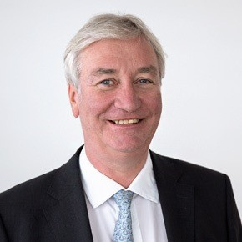
212022_c
Benedikt Niemeyer, Geschäftsführer der Niemeyer Investment GmbH, blickt zuversichtlich in eine vielversprechende Zukunft des Castwerks. Foto: Niemeyer Investment GmbH

Über Hettich
Das Unternehmen Hettich wurde 1888 gegründet und ist heute einer der weltweit größten und erfolgreichsten Hersteller von Möbelbeschlägen. Mehr als 7.400 Mitarbeiterinnen und Mitarbeiter in fast 80 Ländern arbeiten gemeinsam für das Ziel, intelligente Technik für Möbel zu entwickeln. Damit begeistert Hettich Menschen in aller Welt und ist ein wertvoller Partner für Möbelindustrie, Handel und Handwerk. Die Marke Hettich steht für konsequente Werte: Für Qualität und Innovation. Für Zuverlässigkeit und Kundennähe. Trotz seiner Größe und internationalen Bedeutung ist Hettich ein Familienunternehmen geblieben. Unabhängig von Investoren wird die Unternehmenszukunft frei, menschlich und nachhaltig gestaltet. www.hettich.com

Über Sierra Zulu GmbH

Die Sierra Zulu GmbH ist ein privat gehaltenes Beteiligungsunternehmen mit einem Schwerpunkt auf mittelgroßen Unternehmen in Deutschland, Österreich und der Schweiz. Sie ist ein strategischer Investor mit einem starken Kapitalmarkthintergrund und kooperiert partnerschaftlich mit der Niemeyer Investment GmbH bzw. der Niemeyer Capital Management GmbH & Co. KG, ihrem stetigen Partner für strategische und operative Aufgabenstellungen.

Über Niemeyer Investment GmbH

Die Niemeyer Investment GmbH bzw. die Niemeyer Capital Management GmbH & Co. KG ist ein auf Industrieunternehmen spezialisierter Investor und Berater von Eigentümern mit einem Schwerpunkt in der metallverarbeitenden sowie der Automobilzulieferindustrie mit einer langjährigen Erfahrung in der Führung von internationalen Mittel- und Großunternehmen sowie bei der Begleitung von Transformationsprozessen und der Unterstützung des Managements.

